Nombre |  |  | Fecha | Del 30/03 al 04 /04
Curso | IIIº Electivo

OBJETIVOS: CAPACIDAD: Razonamiento lógico DESTREZAS: Resolver.
VALOR: Libertad ACTITUD: Responsabilidad
CONTENIDOS: Medidas de tendencia central, tablas y gráficos. Unidad I: Estadística.
E-mail de consulta: pedro.soto.icv@gmail.com (No te olvides de enviar tu guía desarrollada al email)

- Resolver problemas relacionados con tendencia central, análisis de gráficos y conceptos de, escribiendo el procedimiento respectivo y encerrando con un círculo la alternativa correcta.
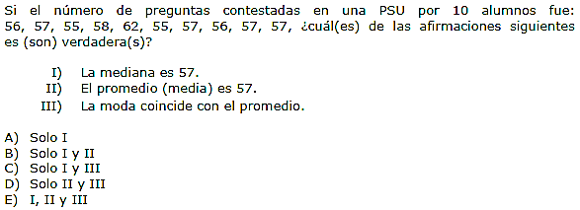

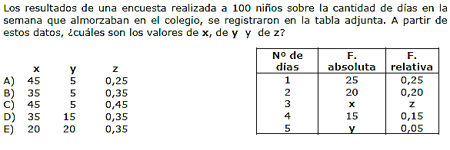

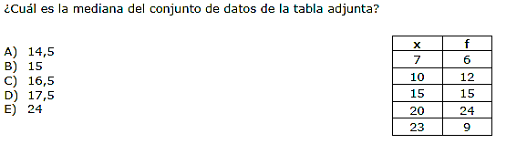

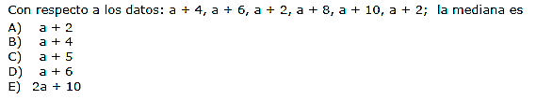

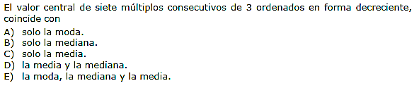

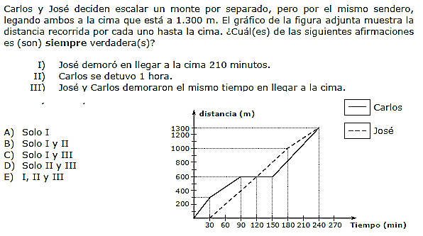

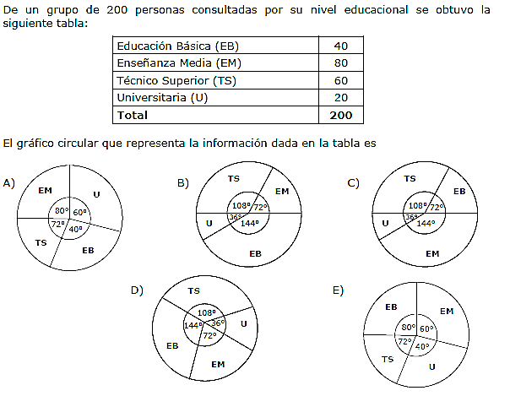

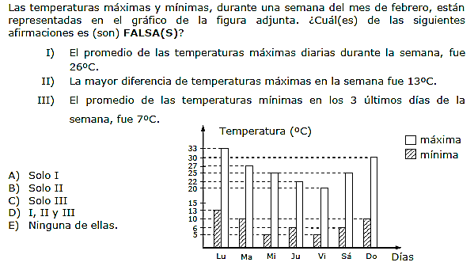

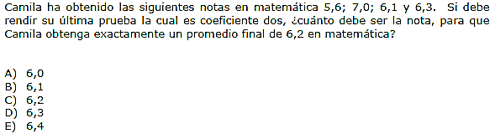

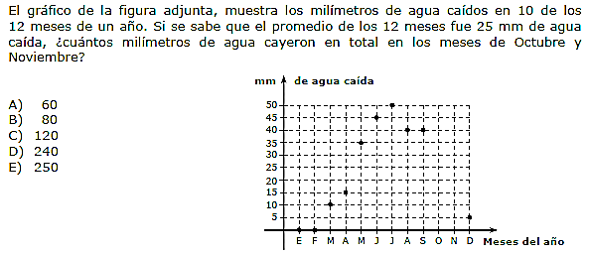

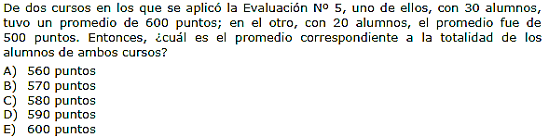

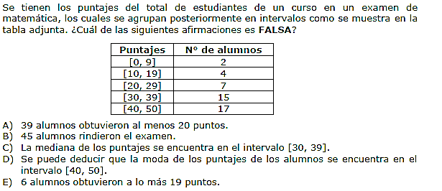

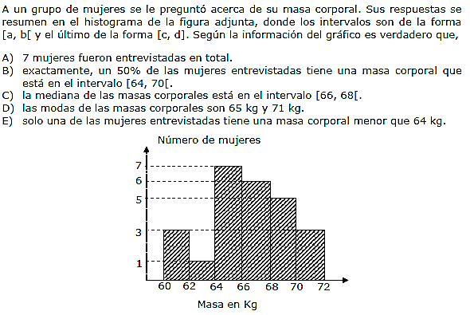

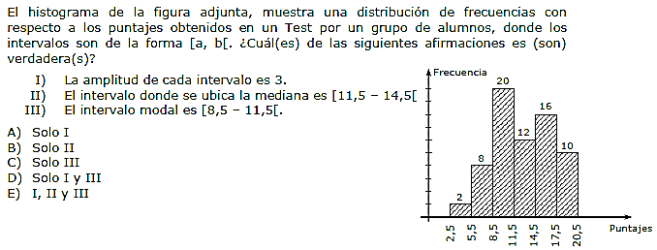

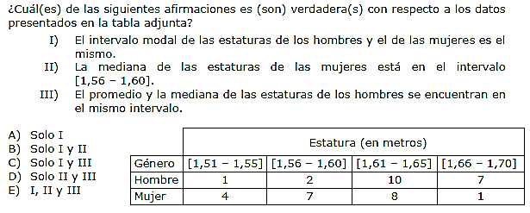

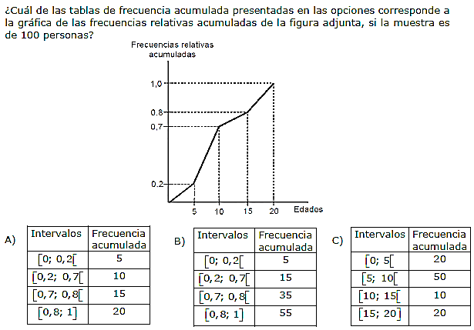

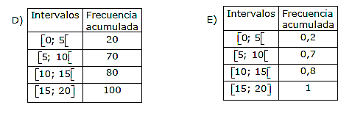

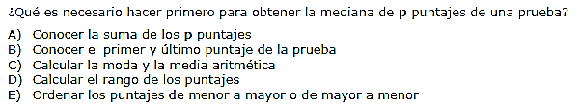

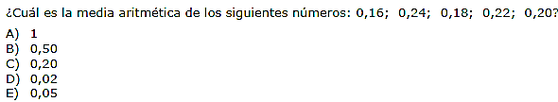

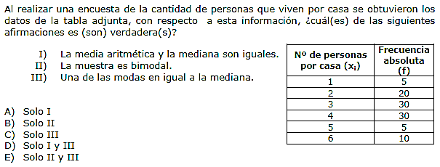

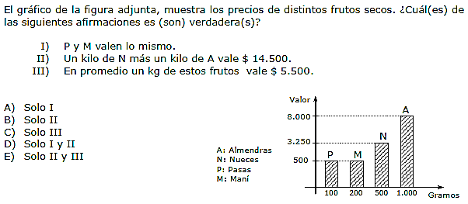

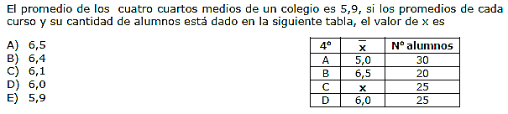

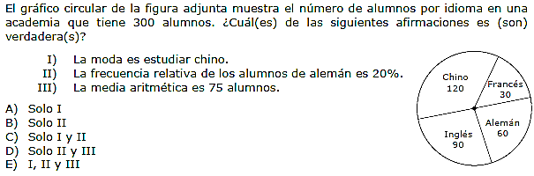

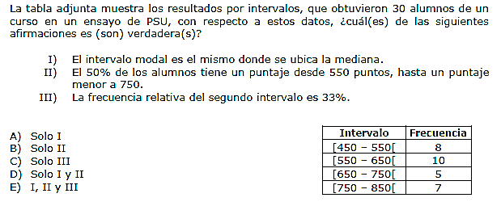

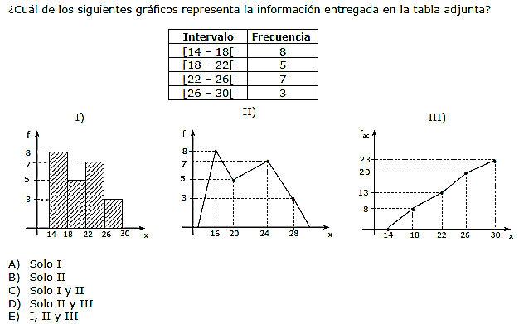

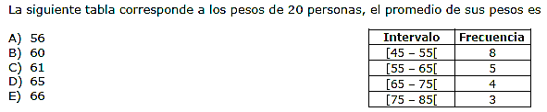

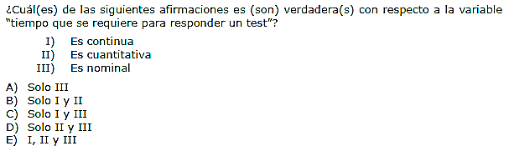

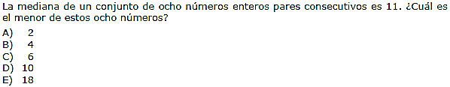

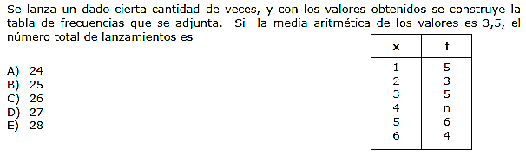

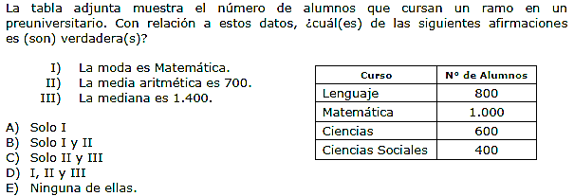

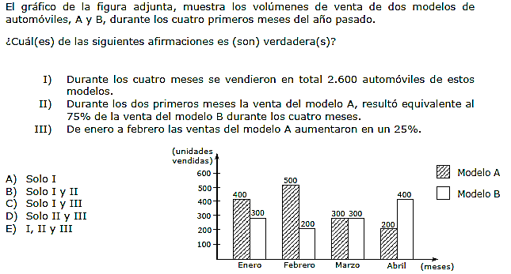

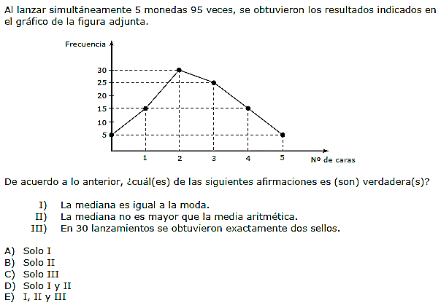

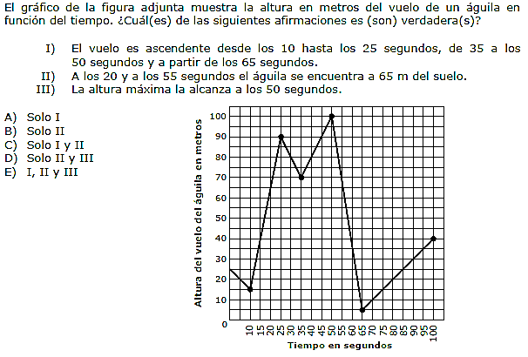

Soluciones

1 | 2 | 3 | 4 | 5 | 6 | 7 | 8 | 9 | 10 | 11 | 12 | 13 | 14 | 15 | 16 | 17 | 18 | 19 | 20 | 21
E | B | D | C | D | B | C | E | B | A | A | D | C | E | E | D | E | C | E | E | B
22 | 23 | 24 | 25 | 26 | 27 | 28 | 29 | 30 | 31 | 32 | Fuente: preuniversitario Pedro de Valdivia.
C | D | E | C | B | B | A | A | E | D | E

“Ha conseguido ya la mitad de la victoria, quién con decisión se pone a la obra” (M. P. v. M)

